Domingos Martins – Espírito Santo: A "Suíça Capixaba"
1. Introdução
Localizada na região serrana do estado do Espírito Santo, Domingos Martins é um dos destinos turísticos mais procurados do Brasil por quem busca clima ameno, contato intenso com a natureza e ricas tradições culturais. Conhecida carinhosamente como a "Suíça Capixaba" ou "Cidade do Verde", o município se destaca pela preservação da Mata Atlântica e por sua forte herança europeia.
2. História e Colonização
A história do município está profundamente ligada à imigração europeia no Brasil durante o século XIX.
- Imigrantes: A região, inicialmente chamada de Campinho, começou a ser povoada em 1847 por imigrantes alemães, seguidos por pomeranos e, posteriormente, italianos.
- Preservação Cultural: A cultura desses povos fundadores foi rigorosamente preservada e ainda é evidente na arquitetura, no sotaque dos moradores locais, nas festividades e na culinária.
- Nome: O nome atual da cidade é uma homenagem ao herói capixaba Domingos José Martins, que lutou na Revolução Pernambucana de 1817.
3. Clima e Geografia
Por estar situada em uma região montanhosa (a sede fica a cerca de 540 metros de altitude, mas algumas áreas do município passam dos 1.000 metros), o clima predominante é o tropical de altitude.
- Inverno: As temperaturas podem cair bastante, frequentemente chegando a menos de 10°C, o que atrai milhares de turistas em busca do "clima de montanha".
- Verão: Diferente do litoral capixaba, o verão em Domingos Martins é ameno e agradável.
4. Principais Pontos Turísticos
O turismo é um dos grandes motores da cidade, oferecendo desde passeios tranquilos no centro histórico até ecoturismo avançado.
- Parque Estadual da Pedra Azul: O cartão-postal do Espírito Santo. A Pedra Azul é uma formação rochosa de granito com quase 2.000 metros de altitude que adquire tons azulados dependendo da incidência da luz solar. Acoplada a ela, há uma rocha menor em formato de lagarto.
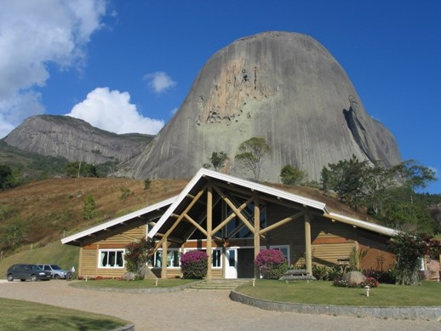
- Rota do Lagarto: Uma charmosa estrada cênica, ladeada por árvores, que serpenteia a base da Pedra Azul. O trajeto concentra pousadas de luxo, cafés, restaurantes de alta gastronomia e lojas de artesanato. 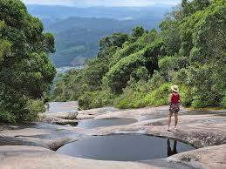
- Praça Arthur Gerhardt (Vila de Campinho): O coração da cidade. É cercada por construções de arquitetura germânica, possui belos jardins e abriga a Igreja Luterana mais antiga do Brasil com torre (inaugurada em 1890). 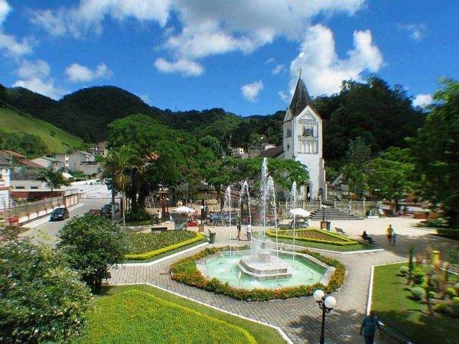
- Cascata do Galo: Uma bela cachoeira com queda de 70 metros, ideal para contemplação e contato com a Mata Atlântica. 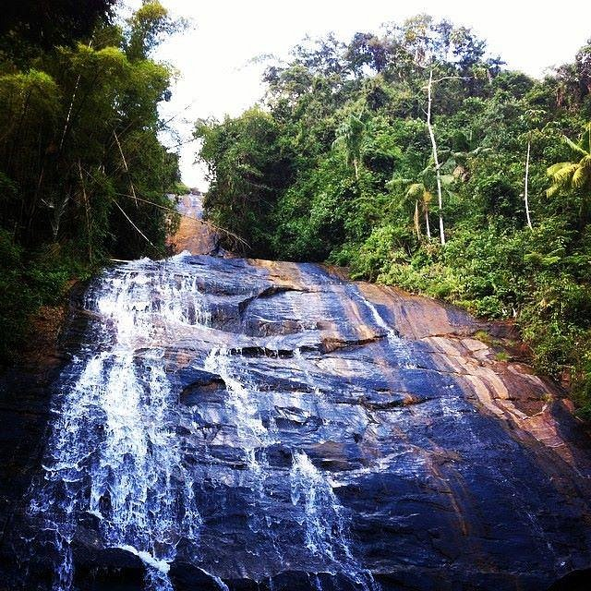
5. Cultura e Gastronomia
A herança europeia dita o ritmo da culinária e das festas locais.
- Gastronomia: É muito comum encontrar pratos típicos alemães e pomeranos, como o chucrute, o eisbein (joelho de porco), diversos tipos de salsichões e o tradicional apfelstrudel (torta de maçã). O agroturismo também é forte, com a venda direta de morangos, cafés especiais, queijos, licores e biscoitos caseiros.
- Cervejarias Artesanais: A região se tornou um importante polo de produção de cervejas artesanais, com várias rotas cervejeiras disponíveis para os visitantes.
- Festividades: O evento mais famoso é a Sommerfest (Festival de Verão), que celebra a imigração alemã com danças folclóricas, música típica e muita comida. Outro destaque é o "Brilho de Natal", quando a cidade recebe uma das decorações natalinas mais bonitas do estado.
6. Economia
Embora o turismo seja a face mais visível de Domingos Martins, a base econômica do município também se apoia fortemente na agricultura. A cidade é uma grande produtora de hortaliças, café (especialmente da variedade arábica cultivado nas montanhas), morango e uva, sendo um exemplo de sucesso no agroturismo nacional.
7. Conclusão
Domingos Martins é um refúgio que combina perfeitamente o romantismo do clima frio, o charme da colonização europeia e a exuberância da natureza capixaba. É um destino imperdível para quem valoriza boa gastronomia, ecoturismo e tranquilidade, consolidando o Espírito Santo não apenas como um estado de belas praias, mas também de montanhas inesquecíveis.

